LAPORAN PRAKTIKUM
Algoritma Pemrograman

MODUL 9
IF-THEN



Disusun oleh:
ZHAFIF YUSUF AL AMIN
109082500137
S1IF-13-04

PROGRAM STUDI S1 INFORMATIKA
FAKULTAS INFORMATIKA
TELKOM UNIVERSITY PURWOKERTO
2025
LATIHAN KELAS – GUIDED
- Guided 1
Source Code
package main
import "fmt"
func main (){
var bilangan int
fmt.Scan(&bilangan)
if bilangan < 0 {
bilangan = bilangan * -1
}
fmt.Print(bilangan)
}

Screenshoot program
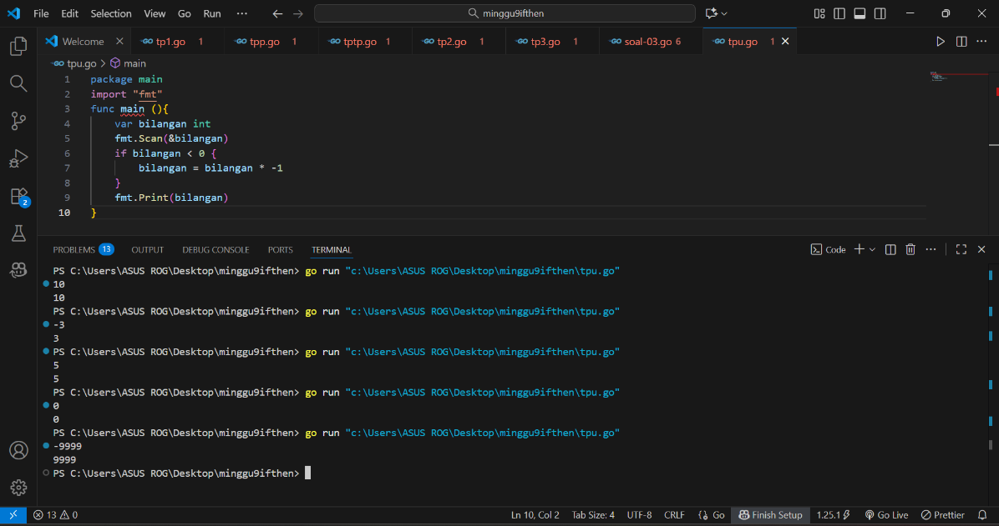

Deskripsi program
package main: menandakan program utama ini ibaratnya kita akan membangun rumah & package main ini sebagai temboknya.
import "fmt": berfungsi memanggil package “fmt” ini ibarat bangun rumah sebagai semen, pasir, batu, air.

func main(){…}: ini bagaikan akses dengan filosofi pintu rumah, sebuah rumah tidak akan bisa di masuki tanpa pintu, masa iya rumah full tembok.

var bilangan int:deklarasi variabel bilangan menggunakan tipe data integer.
fmt.Scan(&bilangan):fungsi untuk menginput dan menyimpan isi dari variabel bilangan.
if bilangan < 0 {
bilangan = bilangan * -1
}
fmt.Print(bilangan)
}
:percabangan untuk melakukan kondisi jika suatu kondisi terpenuhi, jika tidak terpenuhi maka akan langsung menampilkan output tanpa melakukan kondisi.

- Guided 2
Source Code
package main
import "fmt"
func main() {
var bilangan int
fmt.Scan(&bilangan)
y := "positif"
if bilangan < 0 {
y = "bukan positif"
}
fmt.Print(y)
}

Screenshoot program
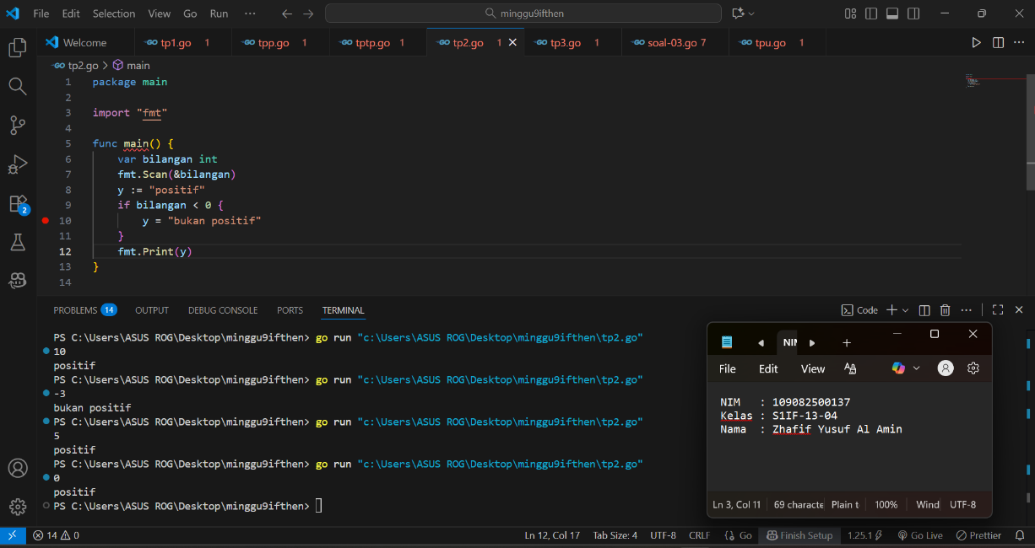

Deskripsi program
package main : menandakan program utama ini ibaratnya kita akan membangun rumah & package main ini sebagai temboknya.
import "fmt" : berfungsi memanggil package “fmt” ini ibarat dalam membangun rumah sebagai semen, pasir, batu, air.

func main(){…}: ini bagaikan akses dengan filosofi pintu rumah, sebuah rumah tidak akan bisa di masuki tanpa pintu, masa iya rumah full tembok.

var bilangan int : deklarasi variabel bilangan dengan tipe data integer.

fmt.Scan(&bilangan):fungsi untuk menginput dan menyimpan isi dari variabel bilangan.
y := "positif": deklarasi isi variabel y dengan string “positif”
if bilangan < 0 {
y = "bukan positif"
}
fmt.Print(y)
}
: percabangan untuk melakukan kondisi jika suatu kondisi terpenuhi maka isi dari varibel y akan diubah menjadi “bukan positif”, jika tidak terpenuhi maka akan langsung menampilkan output tanpa melakukan kondisi.

- Guided 3
Source Code
package main
import "fmt"
func main() {
var b int
var h bool

fmt.Scan(&b)
h = b%2 == 0 && b < 0
fmt.Println(h)
}

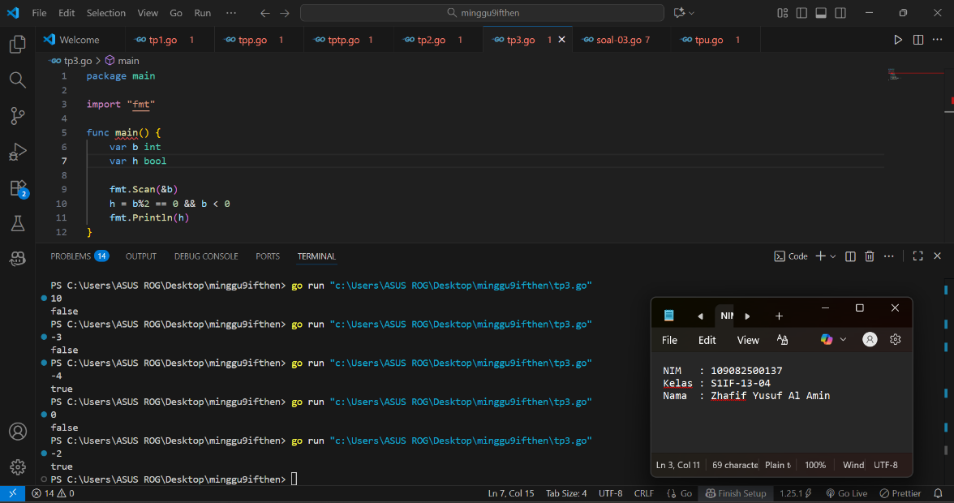
Screenshoot program

Deskripsi program
package main : menandakan program utama ini ibaratnya kita akan membangun rumah & package main ini sebagai temboknya.
import "fmt" : berfungsi memanggil package “fmt” ini ibarat dalam membangun rumah sebagai semen, pasir, batu, air.

func main(){…}: ini bagaikan akses dengan filosofi pintu rumah, sebuah rumah tidak akan bisa di masuki tanpa pintu, masa iya rumah full tembok.

var b int : deklarasi variabel b dengan tipe data integer.
var n bool : deklarasi variabel n dengan tipe data boolean.

fmt.Scan(&b):fungsi untuk menginput dan menyimpan isi dari variabel b.

h = b%2 == 0 && b < 0
fmt.Println(h)
:berfungsi untuk melakukan operasi modulus dan mengecek apakah hasil di modulus 2 adalah 0 dan inputan dari variabel b apakah lebih kecil dari 0 lalu hasil perhitungan akan ditampilkan berupa true atau false.

TUGAS
- Tugas 1
Source code
package main
import "fmt"
func main() {
var a int
fmt.Scan(&a)

motor := a / 2
if a%2 != 0 {
motor++
}
fmt.Println(motor)
}

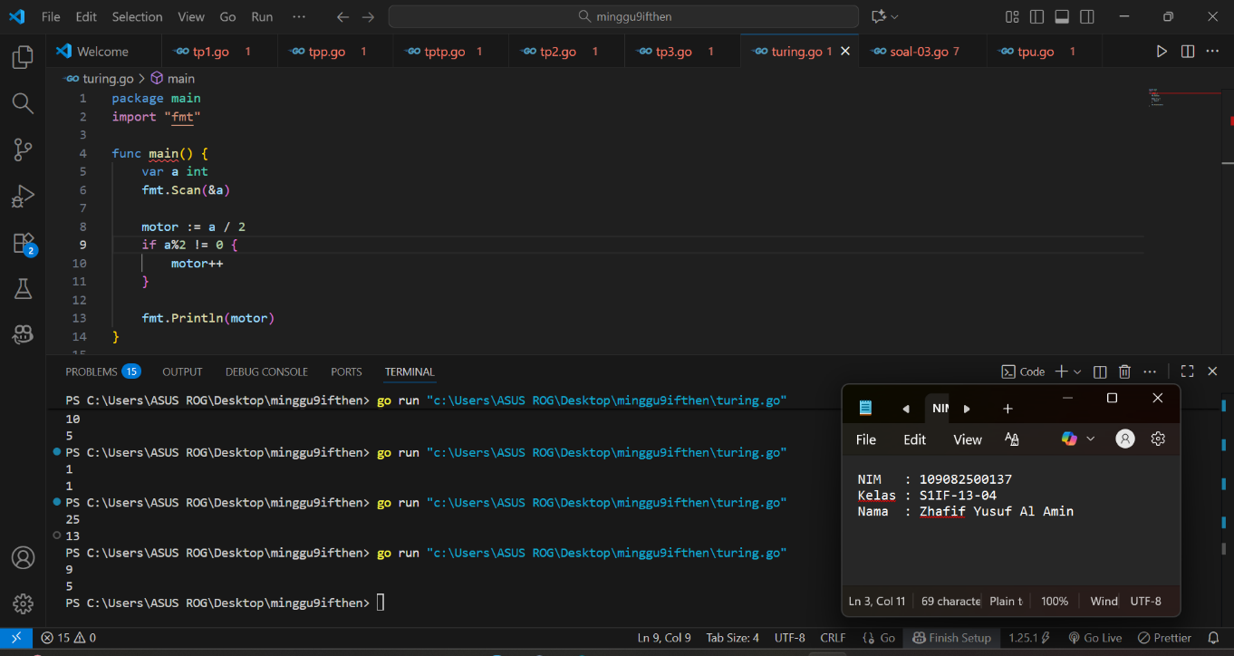
Screenshoot program

Deskripsi program
package main : menandakan program utama ini ibaratnya kita akan membangun rumah & package main ini sebagai temboknya.
import "fmt" : berfungsi memanggil package “fmt” ini ibarat dalam membangun rumah sebagai semen, pasir, batu, air.

func main(){…}: ini bagaikan akses dengan filosofi pintu rumah, sebuah rumah tidak akan bisa di masuki tanpa pintu, masa iya rumah full tembok.

var a int: Pendeklarasian variabel a menggunakan tipe data integer (bilangan bulat).

fmt.Scan(&a):fungsi untuk menginput dan setelah di input isi dari variabel akan disimpan di &a.

motor := a / 2
if a%2 != 0 {
motor++
}
fmt.Println(motor)
}
:fungsi untuk melakukan operasi pembagian dan modulus, hasil dari motor adalah a dibagi dengan 2 jika a di modulus dengan 2 hasilnya tidak 0 maka motor akan bertambah 1. Jika sudah akan menampilkan output motor.

- Tugas 2

Source code
package main
import "fmt"
func main() {
var a int
fmt.Scan(&a)
h := "bukan"
if a < 0 && a%2 == 0 {
h = "genap negatif"
}
fmt.Println(h)
}

Screenshoot program
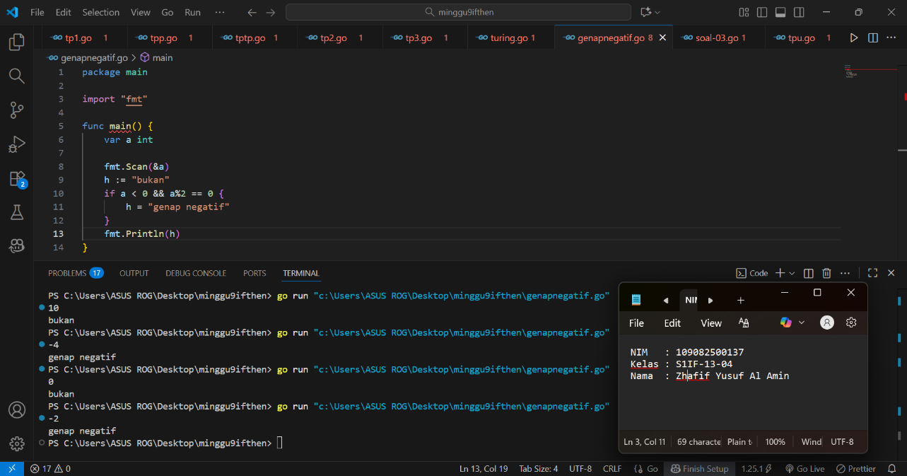

Deskripsi program
package main : menandakan program utama ini ibaratnya kita akan membangun rumah & package main ini sebagai temboknya.
import"fmt": berfungsi memanggil package “fmt” ini ibarat dalam membangun rumah sebagai semen, pasir, batu, air.

func main(){…}: ini bagaikan akses dengan filosofi pintu rumah, sebuah rumah tidak akan bisa di masuki tanpa pintu, masa iya rumah full tembok.

var a int : Deklarasi variabel a menggunakan tipe data integer.

fmt.Scan(&a): digunakan untuk membaca inputan a.

h := "bukan"
if a < 0 && a%2 == 0 {
h = "genap negatif"
}
fmt.Println(h)}
:berfungsi untuk menentukan apakah sebuah bilangan a termasuk bilangan genap negatif atau bukan dengan cara mengecek apakah a lebih kecil dari 0 dan apakah jika di modulus 2 hasilnya 0, jika iya maka output-nya "genap negatif", selain itu akan tampil "bukan".

- Tugas 3
Source code
package main
import "fmt"

func main() {
var x, y int
fmt.Scan(&x, &y)

var hasilx, hasily bool

if y%x == 0 {
hasilx = true
}
if x%y == 0 {
hasily = true
}

fmt.Println(hasilx, hasily)
}

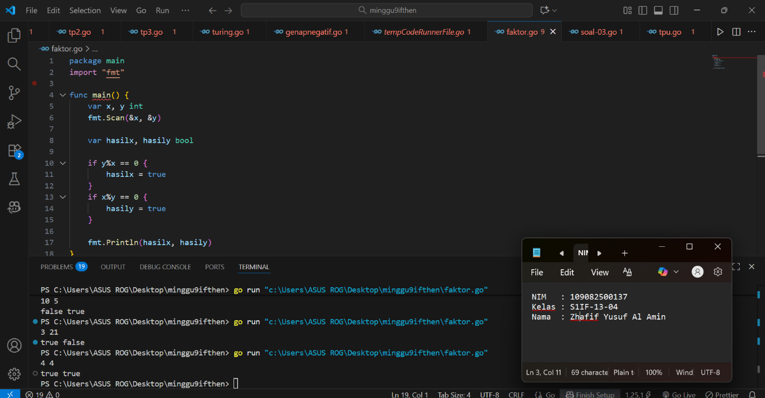
Screenshoot program

Deskripsi program
package main : menandakan program utama ini ibaratnya kita akan membangun rumah & package main ini sebagai temboknya.
import "fmt" : berfungsi memanggil package “fmt” ini ibarat dalam membangun rumah sebagai semen, pasir, batu, air.

func main(){…}: ini bagaikan akses dengan filosofi pintu rumah, sebuah rumah tidak akan bisa di masuki tanpa pintu, masa iya rumah full tembok.

var x, y int:deklarasi variabel x dan y menggunakan tipe data integer.

fmt.Scan(&x,&y): berfungsi untuk membaca inputan yang telah kita input lalu disimpan ke variabel &x, &y.

var hasilx, hasily bool:deklarasi variabel hasilx da hasily merupakan boolean

if y%x == 0 {
hasilx = true
}
if x%y == 0 {
hasily = true
}

fmt.Println(hasilx, hasily)
}
: berfungsi untuk mengecek apakah dua bilangan saling menjadi faktor satu sama lain. Jika y%x == 0, maka x adalah faktor dari y dan variabel hasilx akan bernilai true. Jika x%y == 0, maka y adalah faktor dari x dan variabel hasily akan bernilai true. Terakhir, fmt.Println(hasilx, hasily) menampilkan hasil kedua pemeriksaan tersebut dalam bentuk nilai boolean (true atau false).

